

SIMULADO
Aluno (a): |  | Turma: 1ºA |  | Turno: MATUTINO
PROF. (a): ALESSANDRA | Data: |  | BIM:1 |  | NOTA:
INÍCIO: TÉRMINO: |  |  |  |  | NOTA:

Leia os textos motivadores e faça a proposta de redação conforme as instruções dadas. O seu texto deve seguir a estrutura de um texto dissertativo-argumentativo, contendo 4 parágrafos de 20 a 30 linhas. VEJA:

1º) INTRODUÇÃO: (escreva de 5 a 8 linhas): Reflita sobre o tema proposto para decidir como abordá-lo, qual será seu “ponto de vista” e como defende-lo. Acrescente dois problemas ao tema solicitado. Acrescente um contexto histórico ou o conceito relacionado ao tema. Grife as palavras-chaves dos textos motivadores. Reúna todas as ideias que lhe ocorrerem sobre o “tema”, procurando organizá-las em uma estrutura coerente para usá-las no desenvolvimento do seu texto.
2º) DESENVOLVIMENTO I: (escreva de 5 a 8 linhas): Faça o encadeamento das ideias, de modo que cada parágrafo apresente informações novas, coerentes com que foi apresentado anteriormente NA INTRODUÇÃO, sem repetições ou saltos temáticos. Lembre-se de NESTE parágrafo você deve desenvolver um “tópico frasal.” Em seguida, fale sobre o primeiro argumento apresentado na INTRODUÇÃO. Utilize informações de várias áreas de conhecimento (informações da mídia, dados estatísticos ou filme e livros que combinem com o tema)
3º) DESENVOLVIMENTO II: (escreva de 5 a 8 linhas) - Faça o encadeamento das ideias, de modo que cada parágrafo apresente OUTRAS informações, coerentes com que foi apresentado anteriormente NA INTRODUÇÃO, sem repetições ou saltos temáticos. Utilize informações de várias áreas de conhecimento (informações da mídia, dados estatísticos ou filme e livros que combinem com o tema), demonstrando que você está atualizado em relação ao que acontece no mundo. EX: Pesquisas mostram a necessidade de...
4º) CONCLUSÃO: ÚLTIMO PARÁGRAFO ( a PROPOSTA DE INTERVENÇÃO) ( escreva de 5 a 8 linhas) - Frase inicial fechando tudo o que foi dito sobre os problemas. Acrescente soluções para os dois problemas ao tema solicitado. Exemplo: Escolha UM OU DOIS dos G.O.M.I.F.E.S (Governo, ONGs, Mídia, Instituições não governamentais, família, Escola, Sociedade) para elaborar em suas propostas de intervenção. Em seguida, elabore sua proposta de intervenção que procure responder às seguintes perguntas: O que deve ser feito? Quem deve fazer? Como deve ser feito? Quais objetivos pretendo alcançar com essas ações?Determine o modo/meio, a finalidade e dê vários detalhes. Finalize com uma frase de sua autoria.
TEXTO 1 – Juventude e álcool: cenário atual
Quanto mais cedo ocorre o primeiro contato com essa substância, maiores os riscos de problemas. Estudos apontam que a experimentação antes dos 15 anos aumenta em 4 vezes o risco de desenvolver dependência (NIAAA, 2017). Apesar dessa informação alarmante, em muitos países americanos e europeus, a maior parte dos jovens faz uso dessa substância antes dos 15 anos.
No mundo, 26,5% dos jovens de 15 a 19 anos beberam no último ano, correspondendo a cerca de 155 milhões de pessoas (OMS, 2018). As taxas de consumo atual mais altas nessa faixa etária foram observadas na região Europeia da OMS (43,8%), seguida das Américas (38,2%). [...]
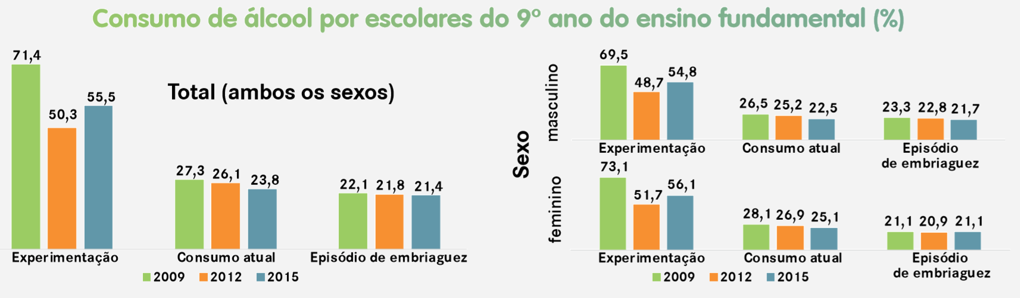
Os riscos imediatos e de longo prazo advindos do uso de álcool por menores de idade reforçam a necessidade de desenvolver programas efetivos de prevenção e de tratamento. A compreensão dos fatores sociais, pessoais e ambientais que contribuem para a iniciação e o aumento no uso de bebidas alcoólicas é essencial para o desenvolvimento desses programas.
https://cisa.org.br/index.php/pesquisa/dados-oficiais/artigo/item/32-juventude-e-alcool-cenario-atual

TEXTO 2 - Estudos alertam para consumo excessivo de álcool por jovens na pandemia

Tendência ocorre em todas as idades, mas aumento do consumo entre jovens e adolescentes oferece ainda mais riscos e requer atenção dos pais
Por iG Saúde |- Nathallia Fonseca | 21/01/2021 15:37

Levantamentos realizados após o início da pandemia em diferentes países reforçam um alerta sobre a saúde mental e física de jovens e adolescentes. O consumo precoce e excessivo de álcool , que já preocupava profissionais de saúde, intensificou-se durante o período. De acordo com a Organização Panamericana de Saúde (OPAS), 35% dos entrevistados adultos, com idades entre 30 e 39 anos, aumentaram a frequência de consumo alcoólico em grandes quantidades. Entre adolescentes, porém, o risco é ainda maior: no Canadá, o percentual de jovens que consumiam álcool dentro de casa passou de 20,6% para 30,1% no período atual, indicando uma mudança de hábitos nociva especialmente na fase de desenvolvimento.
De acordo com o psiquiatra e coordenador do Núcleo de Álcool e Drogas do Hospital Sírio-Libanês, Arthur Guerra, a realidade pode ser facilmente percebida no Brasil, onde quase 40% das crianças tem o primeiro contato com as bebidas desse tipo aos 13 anos, como aponta o Manual de Orientação sobre Bebidas Alcoólicas.
Fonte: Saúde - iG @ https://saude.ig.com.br/2021-01-21/estudos-alertam-para-consumo-excessivo-de-alcool-por-jovens-na-pandemia.html
TEXTO 3 – Alcoolismo na adolescência | Entrevista
[...] Sem desprezar os fatores genéticos e emocionais que influem no consumo da bebida – o álcool reduz o nível de ansiedade e algumas pessoas estão mais propensas a desenvolver alcoolismo –, a pressão do grupo de amigos, o sentimento de onipotência próprio da juventude, o custo baixo da bebida, a falta de controle na oferta e consumo dos produtos que contêm álcool, a ausência de limites sociais colaboram para que o primeiro contato com a bebida ocorra cada vez mais cedo.[...]. Não é raro o problema começar em casa, com a hesitação paterna na hora de permitir ou não que o adolescente faça uso do álcool ou com o mau exemplo que alguns pais dão vangloriando-se de serem capazes de beber uma garrafa de uísque ou dez cervejas num final de semana.Proibir apenas que os adolescentes bebam não adianta. É preciso conversar com eles, expor-lhes a preocupação com sua saúde e segurança e deixar claro que não há acordo possível quanto ao uso e abuso do álcool, dentro ou fora de casa.[...]
Drauzio – Ao que você atribui a tendência ao alcoolismo ter-se tornado mais acentuada na adolescência e a das meninas beberem mais do que suas mães?
Maurício de S. Lima – A propaganda dirigida ao público jovem é mais intensa hoje e existem produtos desenvolvidos especialmente para essa faixa etária. Um exemplo são as sodas alcoólicas que, apesar de aparentemente fraquinhas, contêm teor alcoólico muito mais elevado do que a cerveja. Por outro lado – e outro motivo de grande preocupação –, é alguns pais permitirem que os filhos bebam porque não vêem problema na bebida. A justificativa é que, afinal, todos os adolescentes bebem. Por isso, aceitam como normal o fato de os filhos começarem a consumir álcool cada vez mais cedo. Hoje, é comum os adolescentes se reunirem na casa de um deles para o “esquenta”, ou seja, para beber alguma coisa e chegar meio alcoolizados à festa. Se não for assim, parece que a festa não tem graça.[...]
Drauzio – No Brasil, não existe nenhum tipo de controle. Moro no centro de São Paulo, bem perto de um grande colégio, na frente do qual funciona um supermercado. Frequentemente de manhã, quando saio de casa, vejo um grupo de alunos do segundo grau, portanto entre 14 e 17 anos, tomando cerveja na porta do supermercado. É óbvio que conseguiram comprar cerveja apesar da pouca idade.
Ronaldo Laranjeira – Uma pesquisa realizada por nossa equipe em Diadema e Paulínia, duas cidades paulistas, mostrou que os entrevistadores adolescentes conseguiram comprar bebida alcoólica em 95% dos estabelecimentos visitados (mundialmente, a taxa aceitável é de 10%), o que denota total descontrole da situação.Na verdade, vivemos num mercado descontrolado, estrategicamente favorecido pela indústria do álcool. No Brasil, há um milhão de pontos de venda de álcool, um para cada 180 mil habitantes, a propaganda é bastante intensa, o preço é baixo e prevalece a falta de controle sobre a comercialização da bebida para menores de idade.
https://drauziovarella.uol.com.br/entrevistas-2/alcoolismo-na-adolescencia-entrevista/
TEXTO 4 – Ofertar bebidas alcoólicas a crianças e adolescentes é crime
por LF/SECOM/VIJ — publicado 6 anos atrás / CIJ-DF e VIJ-DF lançam campanha para alertar sobre a tipificação trazida pela Lei n. 13.106/2015
Sancionada no dia 17/3, a Lei n. 13.106/2015 prevê, para quem praticar essas condutas, a pena de detenção de dois a quatro anos, mais multa de três a dez mil reais. Além disso, o estabelecimento que descumpri-la está sujeito à interdição até o recolhimento da multa. A proibição se estende a outros produtos que possam causar dependência física ou psíquica, se não houver justa causa.

Campanha
Diante das novas regras, a CIJ-DF lançou campanha com cartazes, banners, folhetos e peças digitais para orientar a sociedade e o público diretamente envolvido sobre a proibição. Simone Resende, assessora administrativa da CIJ-DF e diretora-geral administrativa da VIJ-DF, esclarece que foram realizadas parcerias com sindicatos, associações, produtoras de eventos, para alcançar os vendedores de bebidas, proprietários de estabelecimentos, organizadores de festividades e afins. “Nossa intenção é prevenir ao máximo as ocorrências levando as orientações da Lei para as ruas, mercados, festas e locais que possam levar ao descumprimento da norma. Com isso, estaremos atingindo o nosso real objetivo, que é proteger crianças e adolescentes dos malefícios do consumo precoce do álcool”. A campanha vai ao encontro de dados divulgados por pesquisa realizada pelo Ministério da Saúde em parceria com o Instituto Brasileiro de Geografia e Estatística – IBGE. De acordo com a Pesquisa Nacional de Saúde do Escolar 2012 – IBGE, as formas de obtenção de bebidas alcoólicas por jovens são em festas (39,7%), com amigos (21,8%), em mercado, loja, bar ou supermercado (15,6%) ou na própria casa (10,2%).
https://www.tjdft.jus.br/institucional/imprensa/noticias/2015/maio/ofertar-bebidas-alcoolicas-a-criancas-e-adolescentes-e-crime#:~:text=Agora%2C%20a%20nova%20lei%20altera,alco%C3%B3lica%20a%20crian%C3%A7as%20e%20adolescentes.

TEXTO 5 – Campanhas educativas

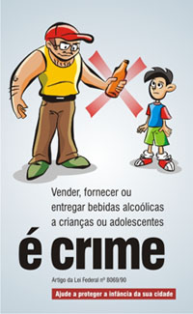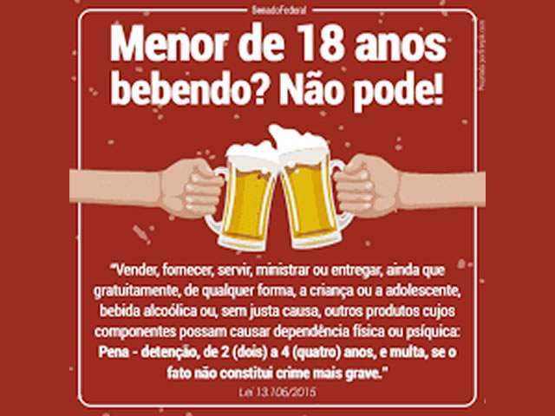
TEXTO 6 – Estatuto da Criança e do Adolescente
‘Artigo 243 da Lei nº 8.069 de 13 de Julho de 1990
Art. 243. Vender, fornecer ainda que gratuitamente, ministrar ou entregar, de qualquer forma, a criança ou adolescente, sem justa causa, produtos cujos componentes possam causar dependência física ou psíquica, ainda que por utilização indevida:
Art. 243. Vender, fornecer, servir, ministrar ou entregar, ainda que gratuitamente, de qualquer forma, a criança ou a adolescente, bebida alcoólica ou, sem justa causa, outros produtos cujos componentes possam causar dependência física ou psíquica: (Redação dada pela Lei nº 13.106, de 2015)
Pena - detenção de 2 (dois) a 4 (quatro) anos, e multa, se o fato não constitui crime mais grave. (Redação dada pela Lei nº 13.106, de 2015)’.

PROPOSTA: Dissertação-argumentativa (modelo ENEM)
A partir da leitura dos textos motivadores seguintes e com base nos conhecimentos construídos ao longo de sua formação, redija um texto dissertativo-argumentativo em norma padrão da língua portuguesa sobre o tema:
O CRESCENTE CONSUMO PRECOCE DE BEBIDAS ALCÓOLICAS POR JOVENS BRASILEIROS, apresentando proposta de intervenção, que respeite os direitos humanos. Selecione, organize e relacione, de forma coerente e coesa, argumentos e fatos para defesa de seu ponto de vista.

1
2
3
4
5
6
7
8
9
10
11
12
13
14
15
16
17
18
19
20
21
22
23
24
25
26
27
28
29
30

Níveis | Pontos | Competência 1 | Competência 2 | Competência 3 | Competência 4 | Competência 5
Nível 5 | 200
Nível 4 | 160
Nível 3 | 120
Nível 2 | 80
Nível 1 | 40
Nível 0 | Zero
 |  |  |  |  | TOTAL

